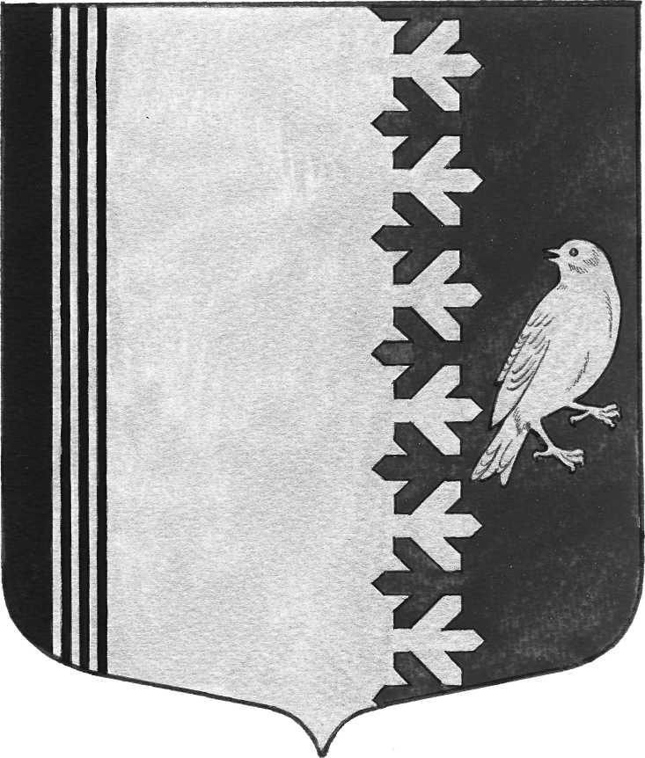

СОВЕТ ДЕПУТАТОВ МУНИЦИПАЛЬНОГО ОБРАЗОВАНИЯ
ШУМСКОЕ СЕЛЬСКОЕ ПОСЕЛЕНИЕ
КИРОВСКОГО МУНИЦИПАЛЬНОГО РАЙОНА
ЛЕНИНГРАДСКОЙ ОБЛАСТИ

РЕШЕНИЕ

от 25 апреля 2025 года № 29

О внесении изменений
в решение совета депутатов «О бюджете муниципального образования
Шумское сельское поселение Кировского муниципального района
Ленинградской области на 2025 год и на плановый период 2026 и 2027 годов»

Статья 1
Внести в решение совета депутатов муниципального образования Шумское сельское поселение Кировского муниципального района Ленинградской области от 13.12.2024 № 13 «О бюджете муниципального образования Шумское сельское поселение Кировского муниципального района Ленинградской области на 2025 год и на плановый период 2026 и 2027 годов (с изменениями внесенными решением совета депутатов от 31.01.2025 №27) следующие изменения:

1) в статье 1:
а) в части 1 цифры «74 599,5» заменить цифрами «81 855,6», цифры «73 786,8» заменить цифрами «81 042,9»;

2) часть 2 статьи 2 дополнить пунктами следующего содержания:
"2.2. на поддержку мер по обеспечению сбалансированности бюджетов поселений в целях реализации полномочий по решению вопросов местного значения, установленных законом Ленинградской области № 48-оз от 10.07.2014 «Об отельных вопросах местного значения сельских поселений Ленинградской области», осуществляется в соответствии с порядком предоставления и методикой распределения, утвержденным решением совета депутатов Кировского муниципального района Ленинградской области от 04.12.2019 № 41 (с изменениями).»;

3) в статье 3:
а) в части 6 абзац второй изложить в новой редакции:
на 2025 год в сумме 5 697,7 тысяч рублей;

4) в статье 4:
а) в части 4 абзац второй изложить в новой редакции:
на 2025 год в сумме 15 514,4 тысяч рублей;

5) приложение 1 «Прогнозируемые поступления налоговых, неналоговых доходов и безвозмездных поступлений в бюджет муниципального образования Шумское сельское поселение Кировского муниципального района Ленинградской области по кодам видов доходов на 2025 год и на плановый период 2026 и 2027 годов» изложить в новой редакции (прилагается);

6) приложение 2 «Распределение бюджетных ассигнований по целевым статьям (муниципальным программам и непрограммным направлениям деятельности), группам видов расходов классификации расходов бюджетов, а также по разделам и подразделам классификации расходов бюджета МО Шумское сельское поселение на 2025 год и плановый период 2026 и 2027 годов» изложить в новой редакции (прилагается);

7) приложение 3 «Ведомственная структура расходов бюджета МО Шумское сельское поселение на 2025 год и плановый период 2026 и 2027 годов» изложить в новой редакции (прилагается);

8) приложение 4 «Распределение бюджетных ассигнований Шумского сельского поселения по разделам и подразделам классификации расходов бюджетов на 2025 год и плановый период 2026 и 2027 годов» изложить в новой редакции (прилагается);

9) приложение 6 «Адресная программа капитального строительства и ремонта объектов муниципального образования объектов муниципального образования Шумское сельское поселение Кировского муниципального района Ленинградской области на 2025 год и плановый период 2026 и 2027 годов» изложить в новой редакции (прилагается).

Статья 2
Настоящее решение вступает в силу со дня официального опубликования.

Глава муниципального образования В.Л.Ульянов

